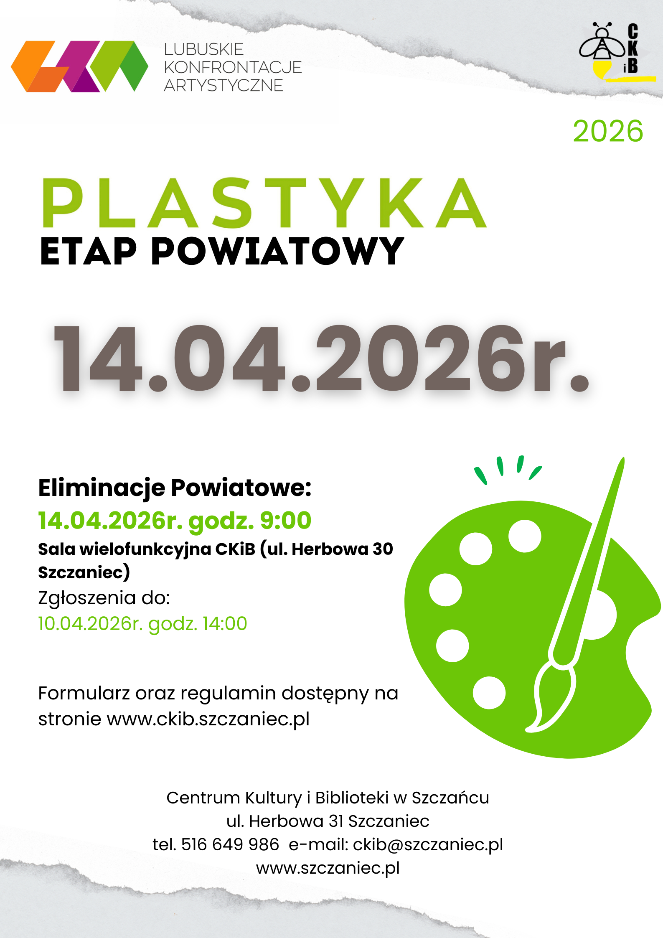


UCZESTNICY KONKURSU :
- Uczniowie szkół podstawowych i szkół średnich
- Podopieczni domów kultury, gminnych i miejskich ośrodków kultury
CELE :
- Doskonalenie umiejętności dzieci i młodzieży w dziedzinie twórczości plastycznej.
- Integracja dzieci i młodzieży oraz wymiana doświadczeń między instruktorami.
- Stworzenie możliwości prezentacji swoich prac oraz konfrontacji dokonań młodych twórców.

GRUPY WIEKOWE :
KAT. 4

Szkoły ponadpodstawowe
KAT. 3
Klasy VII - VIII
Szkoły podstawowe
KAT. 2
Klasy IV - VI
Szkoły podstawowe
KAT. 1
Klasy I-III
Szkoły podstawowe
TERMIN ETAPU I :

14 KWIETNIA 2026R.
GODZ. 9:00
Centrum Kultury i Biblioteki w Szczańcu
(sala wielofunkcyjna / ul. Herbowa 30, 66-225 Szczaniec)

PRZEBIEG KONFRONTACJI :
- Zadaniem Uczestnika jest wykonanie w trakcie trwania konkursu pracy plastycznej w siedzibie Organizatora (Sala wielofunkcyjna Centrum Kultury i Biblioteki w Szczańcu – ul. Herbowa 30)
- Uczestnik podczas konfrontacji powiatowych wykona jedną pracę plastyczną, dowolną techniką z własnych materiałów plastycznych (farby, kredki, ołówki, pastele, mazaki itp.) z wykluczeniem form przestrzennych, brokatów i akcesoriów pasmanteryjnych.
- Organizator zapewnia: biały papier w formacie A3, ołówki, gumki do mazania, temperówki, nożyczki, pędzelki.
- Format pracy: A3
- Czas wykonania: KAT. I i II – 2 godziny zegarowe (120 minut) / KAT. III i IV – 3 godziny zegarowe (180 minut) z przerwą 15 minutową.
- Praca musi być wykonana samodzielnie bez udzielania wskazówek ze strony opiekunów i instruktorów.
- Instruktorzy, opiekunowie oraz Rada Artystyczna nie są obecni podczas tworzenia prac.
- Na sali podczas trwania konfrontacji zostaje jeden pracownik.
- Podczas Etapu Powiatowego niedopuszczalne jest korzystanie z telefonu komórkowego ani innych urządzeń elektronicznych.
- Temat pracy: ZOSTANIE PODANY PRZEZ ORGANIZATORA W DNIU ELIMINACJI

KRYTERIA OCENY :
- Estetyka wykonanej pracy.
- Oryginalność i pomysłowość.
- Walory artystyczne (kompozycja, gama kolorystyczna, technika wykonania itp.)
- Stopień umiejętności technicznych.
- Zgodność pracy z tematem.

ZGŁOSZENIA :
- Zgłoszenia uczestnictwa należy dokonać w nieprzekraczalnym terminie do 10 kwietnia 2026r.
- Zgłoszenia przyjmowane są drogą internetową – formularz dostępny na stronie www.ckib.szczaniec.pl w zakładce Lubuskie Konfrontacje Artystyczne – LKA 2026 – PLASTYKA – etap powiatowy.
- Warunkiem koniecznym przystąpienia do konkursu jest dostarczenie podpisanej zgody rodziców/opiekunów prawnych na udział w konkursie oraz zgody na udostępnienie wizerunku. Zgoda dostępna jest na stronie www.ckib.szczaniec.pl lub w placówce Centrum Kultury i Biblioteki w Szczańcu oraz Zgody na przetwarzanie danych osobowych.
- W razie wystąpienia jakichkolwiek problemów z wypełnieniem formularza – zapraszamy do kontaktu.

RADA ARTYSTYCZNA :
- Radę Artystyczną powołuje organizator konkursu etapu powiatowego.
- Rada Artystyczna ocenia prace uczestników z uwzględnieniem kryteriów ocen zawartych w regulaminie.
- Decyzje Rady Artystycznej są ostateczne i niepodważalne.

ETAPY KONKURSU :
ETAP I – ELIMINACJE POWIATOWE :
- Organizatorzy Etapu I (powiatowego) samodzielnie prowadzą nabór i określają jego charakter oraz termin, respektując regulamin LKA - PLASTYKA.
- Rada Artystyczna Etapu I nominuje do Finału Wojewódzkiego łącznie 4 uczestników spośród wszystkich kategorii wiekowych. Jeżeli nie ma nominacji z którejś kategorii – nie ma możliwości zastąpienia uczestników z innej grupy wiekowej.

POSTANOWIENIA KOŃCOWE :
- Organizator Wydarzenia zastrzega sobie prawo do interpretacji treści Regulaminu.
- Koszty transportu oraz ubezpieczenia uczestników Konfrontacji pokrywają uczestnicy.
- Zapytania dotyczące prosimy kierować na adres e-mail: kierownik@ckib.szczaniec.pl
- Uczestnicy zobowiązani są do przestrzegania regulaminów organizacyjnych instytucji realizującej Konfrontacje, przepisów bezpieczeństwa i higieny pracy.
- Organizator Wydarzenia nie ponosi odpowiedzialności za prawdziwość informacji podanych przez Przedstawicieli/Promotorów w procesie rekrutacji.
- Organizator Wydarzenia Eliminacje Powiatowe LKA Plastyka nie ponosi odpowiedzialności za uczestników Konfrontacji. Odpowiedzialność leży po stronie Opiekunów.
- Organizator zastrzega sobie prawo do zmiany terminu lub odwołania Wydarzenia w całości, w sytuacjach związanych z brakiem możliwości jego realizacji, ze szczególnym uwzględnieniem przepisów dotyczących postępowania w stanach wyjątkowych oficjalnie uznanych za obowiązujące.

DANE TELEADRESOWE ORGANIZATORA:
- Centrum Kultury i Biblioteki w Szczańcu
- Ul. Herbowa 31, 66-225 Szczaniec
- Adres e-mail: kierownik@ckib.szczaniec.pl
- Imię i nazwisko koordynatora: Karolina Elert
- Telefon kontaktowy do koordynatora: 726 099 199
- Link do strony: www.ckib.szczaniec.pl

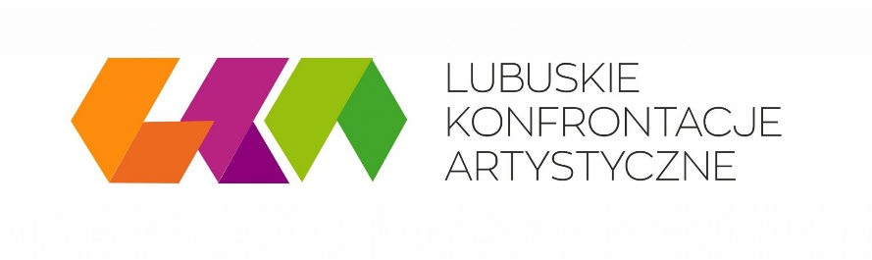

LUBUSKIE KONFRONTACJE ARTYSTYCZNE
LKA RECYTACJA 2026

ZGODA RODZICA / OPIEKUNA PRAWNEGO

Wyrażam zgodę na uczestnictwo mojego dziecka …………………………………………………………… w Etapie 1 – Eliminacje Powiatowe Lubuskie Konfrontacje Artystyczne – PLASTYKA realizowanym przez Centrum Kultury i Biblioteki w Szczańcu w dniu 14.04.2026r.

………………………………………………………………………………..
(Podpis rodzica / opiekuna prawnego)

